Zajęcia logopedyczne, HELENKA - 01.06.2020r.
Dzień dobry

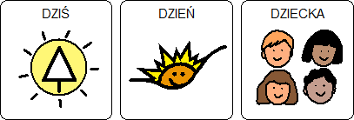
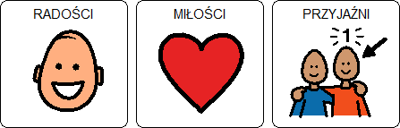
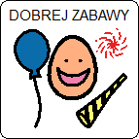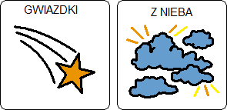
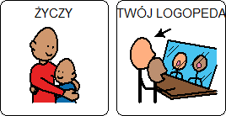

Dziś w ramach zajęć proponuję zabawy z dziecięcymi masażykami. To dobry pomysł na odprężenie i nawiązanie bliskiej relacji z dzieckiem oraz rozwijanie komunikacji w oparciu o dotyk połączony ze słowem.
Wybrane wierszyki i masażyki - https://www.youtube.com/watch?v=lD8nMY3tdW4

Pozdrawiam, Agnieszka Swoboda

